Дистанционное занятие в детском объединении «Волшебная шкатулка».
ДАТА ЗАНЯТИЯ: 13.11.2021, 16.11.2021г.
ТЕМА ЗАНЯТИЯ: Картины из цветного песка.
ЦЕЛЬ ЗАНЯТИ:
Образовательная – формирование специальных умений и навыков в изготовлении поделки; совершенствование навыков аккуратной и точной работы.
Развивающая – развитие творческого мышление, моторных навыков, самостоятельности.
Воспитательная – воспитание трудовой дисциплины, культуры труда, аккуратности, художественного вкуса; воспитание бережливости, заинтересованности в конечном результате.
ЗАДАЧИ ЗАНЯТИЯ:
Применение приобретенных теоретических знаний в практической деятельности.
Развитие мелкой моторики пальцев рук.
Воспитание эстетического вкуса, трудолюбия и ответственности за результат своего труда.
ОБОРУДОВОНИЕ И МАТЕРИАЛЫ:
- Картон;
- Клей ПВА;
- Цветной песок (крашенная манная крупа);
- Краски;
- Лак;
- Кисточки,зубочистки.

СОДЕРЖАНИЕ ЗАНЯТИЯ:
Выбираем формат для основы в соответствии с рисунком
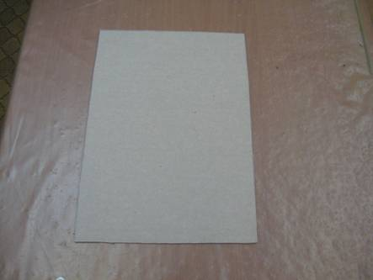
2. Раскладываем под основу газету или бумагу и в дальнейшем работаем на ней.
3. Красим основу гуашью или акварелью в соответствии с выбранным рисунком.
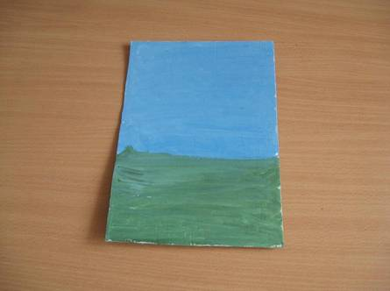
4. Переводим рисунок на основу через копировальную бумагу.
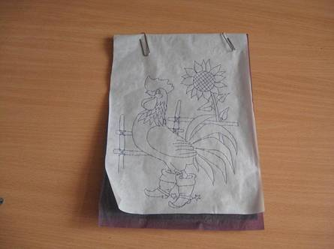

5. Внимательно рассматриваем рисунок, находим мелкие детали и фрагменты и начинаем работать именно с ними.
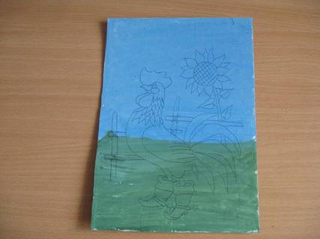
6. Наносим клей с помощью зубочистки на самые мелкие детали или фрагменты рисунка, которые будут окрашиваться песком одного цвета, затем засыпаем их песком.
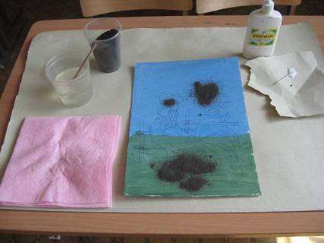
7. Ждем, когда приклеится песок (1-2 минуты). Затем на газету или бумагу, подложенную под основу, стряхиваем лишний песок и высыпаем его в стаканчик с песком соответствующего цвета. Так прорабатываем все мелкие детали рисунка.
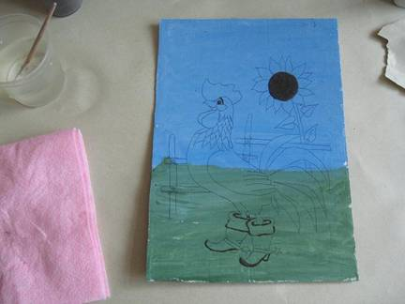
8. Переходим на основные детали рисунка, последовательно работая сначала с одним цветом песка, затем с другим. Таким образом, по всей работе в нужных местах окрашиваем одновременно все детали одного цвета. С другим цветом песка начинаем работать лишь после того, когда хорошо просохнет предыдущий. Так работаем с каждым цветом.
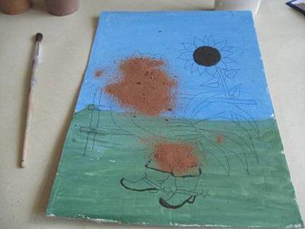
9. Когда вся работа песком будет завершена то, для выразительности, с помощью красок и кисточки подправляем работу в нужных местах.
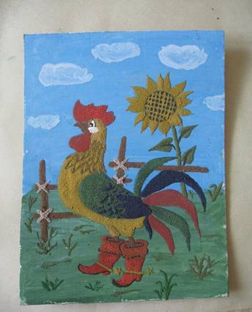
10. Готовую работу покрываем лаком для волос, таким образом укрепляя песок. Оформляем работу в рамку. Придумываем название готовой аппликации.

Итог урока:
Анализ выполненных работ.
Разбор ошибок

